ASKÖ Ferienpasstag
"Die perfekte Minute"

Dem Aufruf zum Ferienspaßtag der ASKÖ Hagenberg sind heuer 36 Kinder gefolgt. Die Mädels und Jungs zwischen 4 und 10 Jahren versuchten auch heuer wieder zahlreiche Punkte bei den einzelnen Stationen zu ergattern und trotzten dem leicht regnerischem Wetter.
Zu meistern waren 10 Stationen (Riesenmikado, Slake-Line, Gummistiefelweitwurf, Lattlschießen, Dosen werfen, Scheibtruh-Ralley, Kochlöffelminigolf, Ping-Pong, Knie-Ball, und Kappla-Turm bauen).
Nach einer kleinen Pause und Stärkung ging es zur Siegerehrung. Wie jedes Jahr wurden auch heuer wieder die ersten drei Plätze prämiert. Jedes Kind erhielt eine Urkunde und einen kleinen Preis.
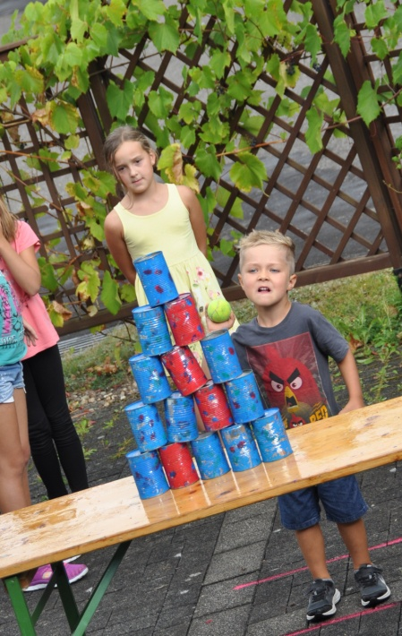
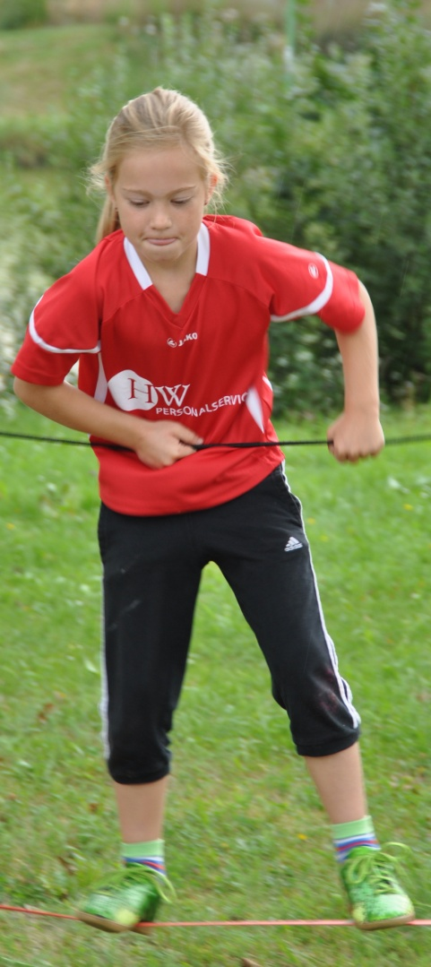
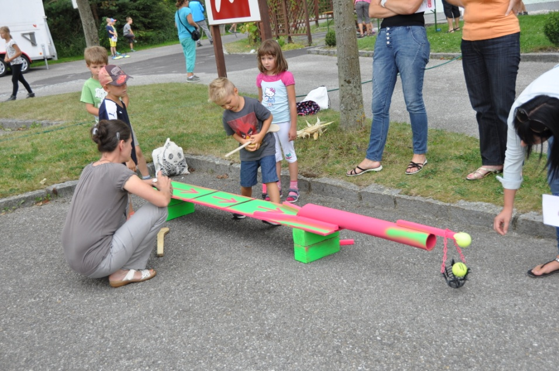
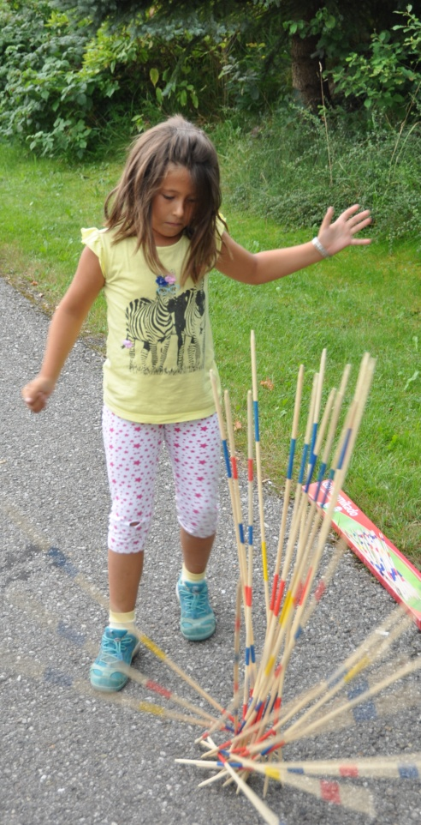
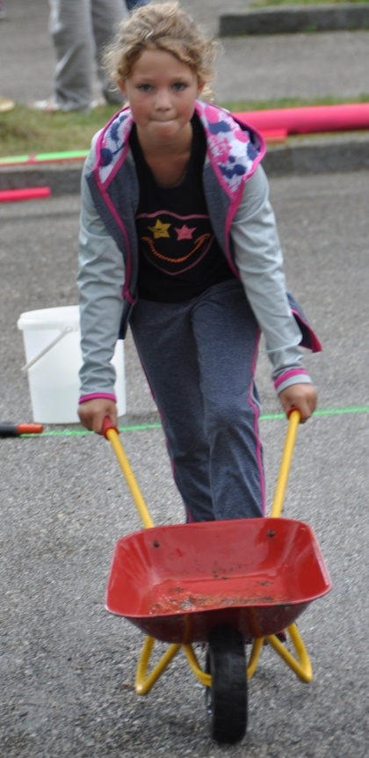
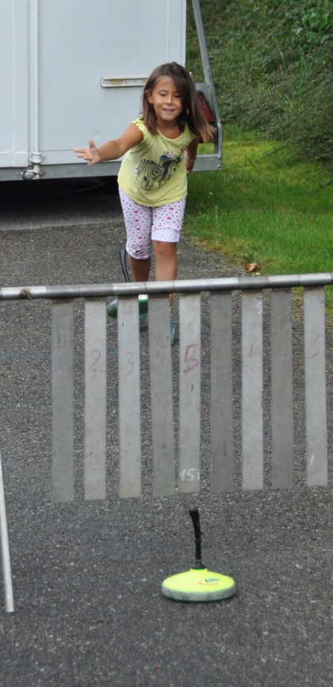
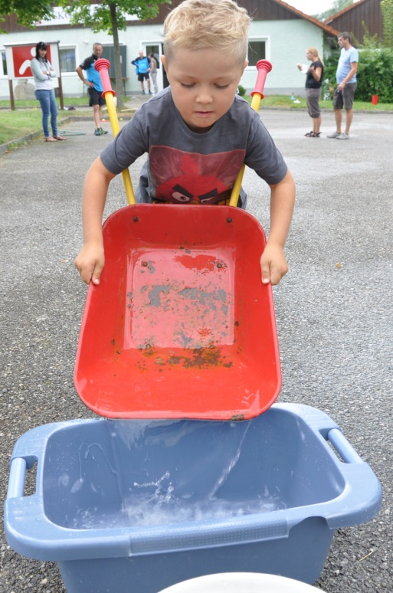
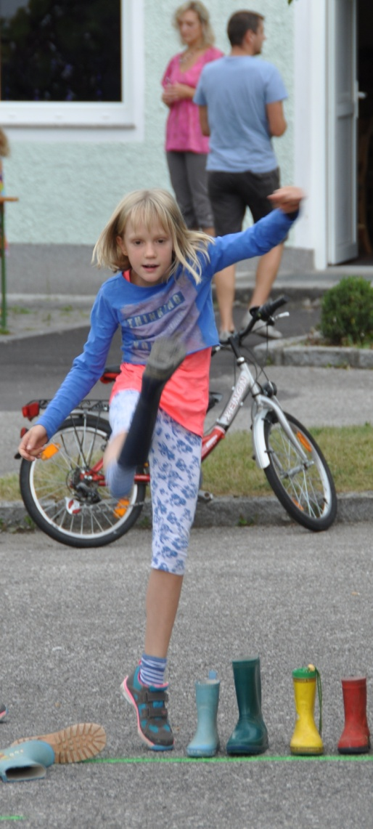
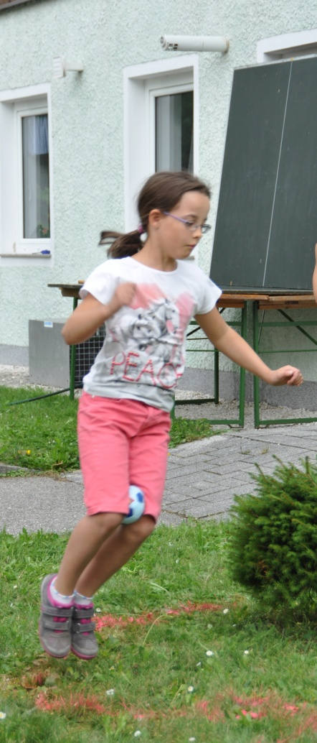
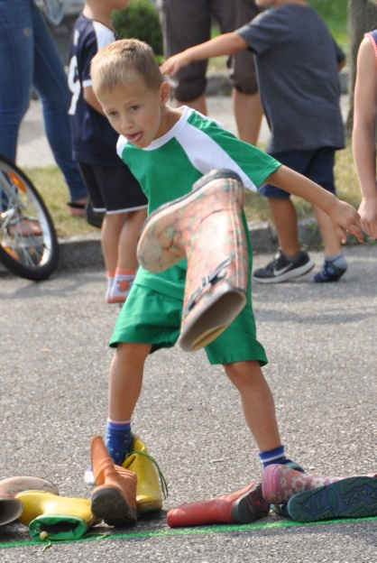
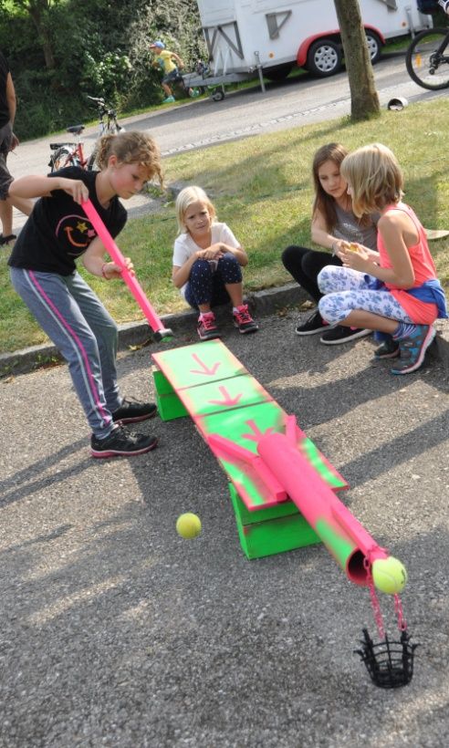
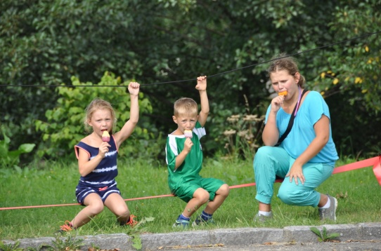

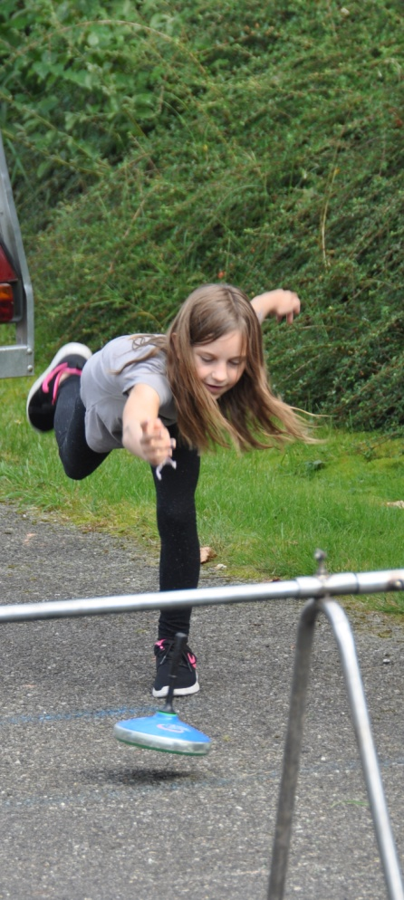
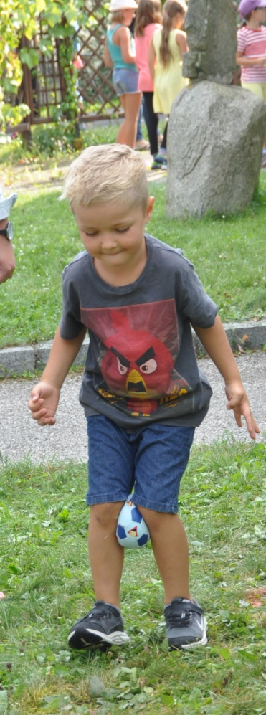
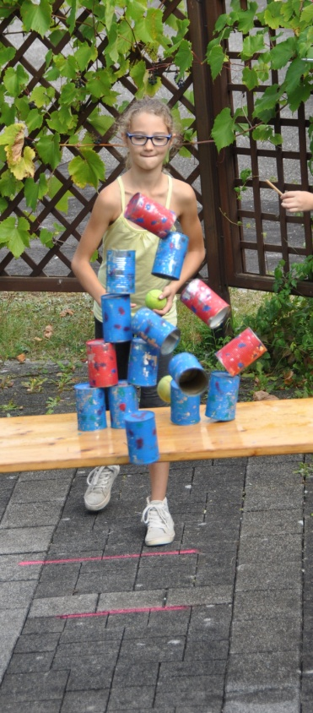
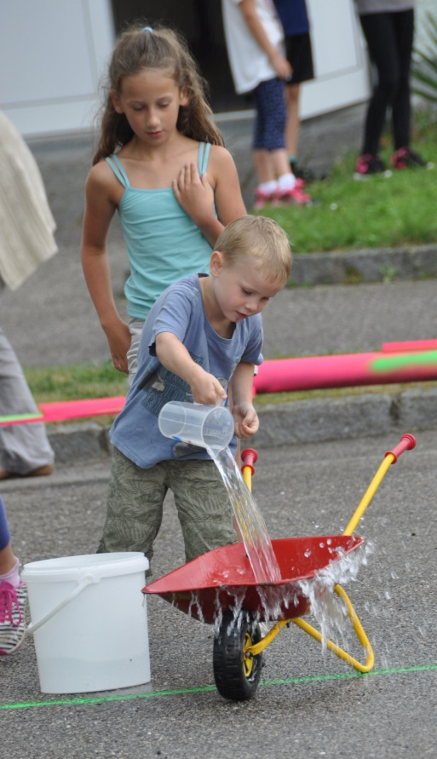
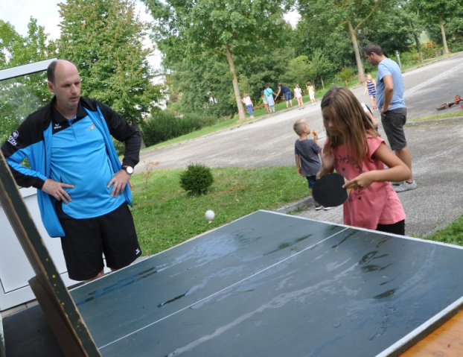

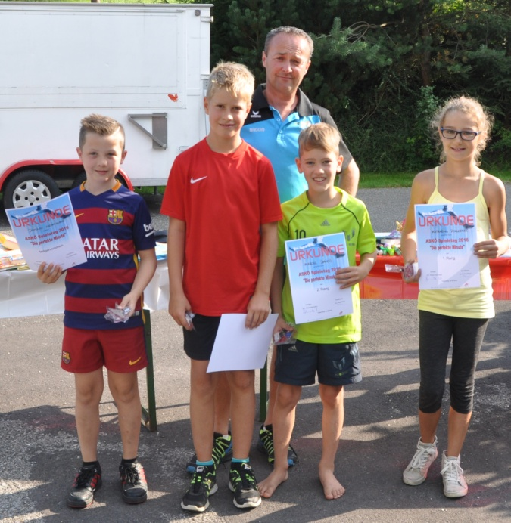
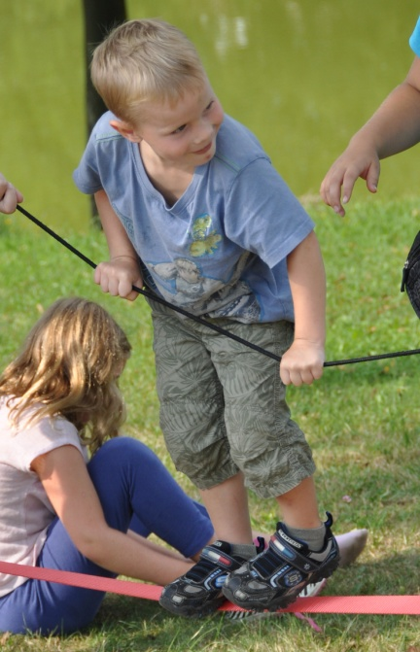
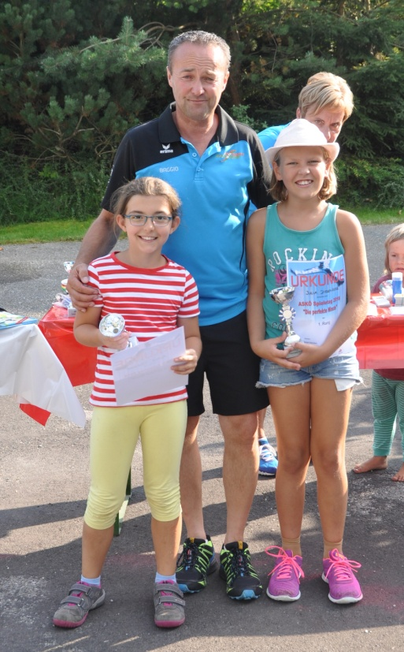
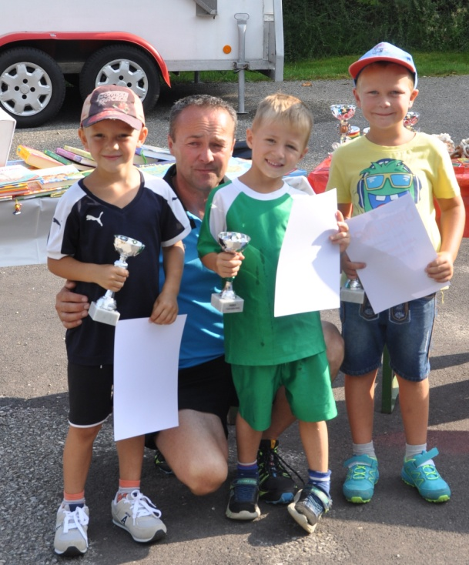

Wir, die ASKÖ Hagenberg hoffen, es hat allen teilnehmenden Kindern gefallen und freuen uns auf ein Wiedersehen im nächsten Jahr!!!!
